AKTIVNOST KOJU ĆEMO RADITI DANAS I U ČETRVTAK JE GAĐANJE LIMENKA LOPTICOM!
ZA OVU IGRU TREBA TI:
LOPTICA ILI LOPTICA OD ČARAPA (DA NE BUDE PRETEŠKA)
PRAZNE LIMENKE, PRAZNE KONZERVE ILI PLASTIČNE ČAŠE
BOJICE, FLOMASTERI
1. UZMI PRAZNE LIMENKE, KONZERVE ILI PLASTIČNE ČAŠE. MOŽEŠ IH OBOJATI ILI UKRASITI KAKO ŽELIŠ. POSLOŽI IH U PIRAMIDU.
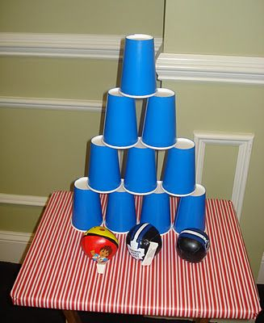
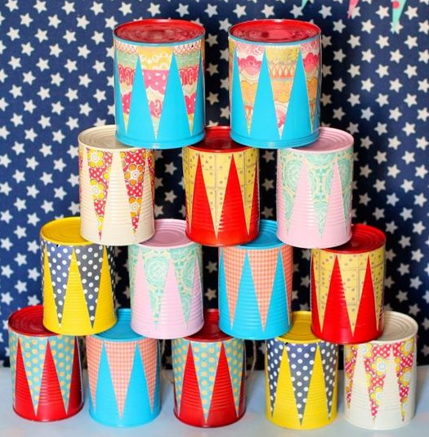

2. UZMI LOPTICU I S UKUĆANIMA IGRAJ IGRU. POBJEDNIK JE ONAJ KOJI USPIJE SRUŠITI SVE LIMENKE!
